新 书 推 荐

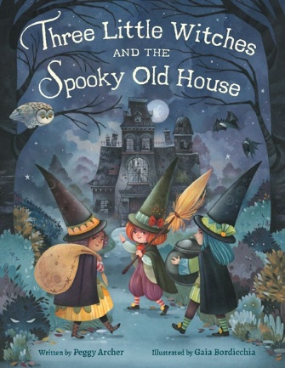
中文书名：《三个小女巫与阴森古屋》
英文书名：Three Little Witches and the Spooky Old House
作 者：Peggy Archer & Gaia Bordicchia
出 版 社：Little Brown
代理公司：Little Brown/ANA
页 数：40页
出版时间：2026年8月
代理地区：中国大陆、台湾
审读资料；电子稿
类 型：儿童故事绘本

内容简介：

三个小女巫精心调制了一场惊喜！这本温馨的万圣节绘本，适合喜爱《女巫扫帚排排坐》（Room on the Broom）和《夜屋》（The House in the Night）的小读者们朗读分享。

三位小女巫需要一个熬制魔药的地方，而幽暗小径尽头那栋阴森森的老房子看起来正合适。屋子里有毛茸茸的蜘蛛、灰扑扑的幽灵、吱嘎作响的地板和令人发抖的窗帘。

但随着女巫们开始工作，房子似乎变得越来越温暖、越来越明亮。这些小女巫究竟在施展什么样的魔法呢？

这个并不那么可怕的故事非常适合睡前朗读，其惊喜结局颂扬了最美好的魔法——那种与朋友分享的魔法。

作者简介：

佩吉·阿彻（Peggy Archer） 是一位创作小说、诗歌及非虚构类作品的儿童文学作家。其绘本《蹦蹦跳跳的小蟾蜍（A Hippy Hoppy Toad）》荣获青少年图书馆协会（Junior Library Guild）金标准选书、班克街教育学院（Bank Street College of Education）年度最佳童书，并摘得SCBWI水晶风筝奖（SCBWI Crystal Kite Award）。她与丈夫居住在印第安纳州的瓦尔帕莱索（Valparaiso, Indiana）。个人网站：peggyarcher.com

盖亚·博尔迪基亚（Gaia Bordicchia） 毕业于欧洲设计学院（European Institute of Design），已为众多童书绘制插画，包括尼克·克朗普顿（Nick Crumpton）的《神奇动物地图集（The Amazing Animal Atlas）》。现居意大利北部。个人作品集：gaiagia.art

内页插图：

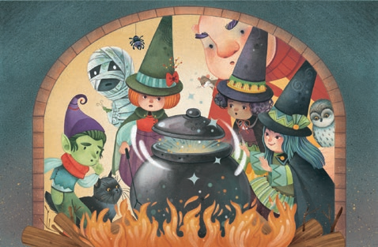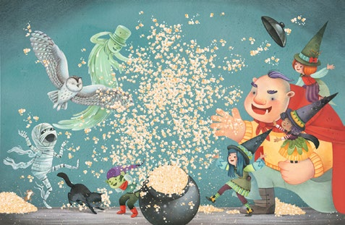

感谢您的阅读！
请将反馈信息发至：版权负责人
Email：Rights@nurnberg.com.cn
安德鲁·纳伯格联合国际有限公司北京代表处
北京市海淀区中关村大街甲59号中国人民大学文化大厦1705室, 邮编：100872
电话：010-82504106, 传真：010-82504200
公司网址：http://www.nurnberg.com.cn
书目下载：http://www.nurnberg.com.cn/booklist_zh/list.aspx
书讯浏览：http://www.nurnberg.com.cn/book/book.aspx
视频推荐：http://www.nurnberg.com.cn/video/video.aspx
豆瓣小站：http://site.douban.com/110577/
新浪微博：安德鲁纳伯格公司的微博_微博 (weibo.com)
微信订阅号：ANABJ2002


